# Упражнения: Прости пресмятания

# Лице на трапец

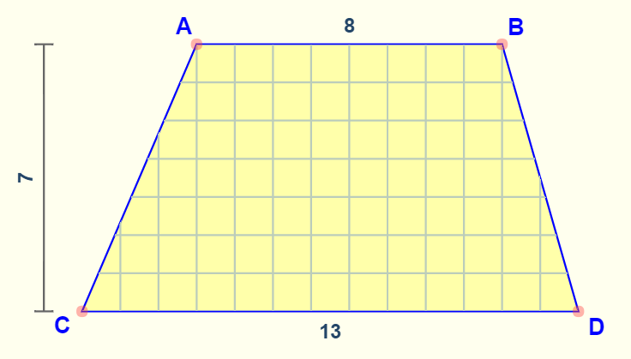*Напишете програма, която чете от конзолата три числа b1, b2 и h, въведени от потребителя, и* ***пресмята лицето на трапец*** *с основи b1 и b2 и височина h.* ***Формулата за лице на трапец*** *е  
(b1 + b2) * h / 2.*

*На фигурата е показан трапец със страни 8 и 13 и височина 7. Той има лице (8 + 13) * 7 / 2 = 73.5.*

double b1 = double.Parse(Console.ReadLine());

double b2 = double.Parse(Console.ReadLine());

double h = double.Parse(Console.ReadLine());

double area = (b1 + b2) * h / 2;

Console.WriteLine("Trapezoid area = " + area);

# Периметър и лице на кръг

*Напишете програма, която чете от конзолата* ***число*** *r,въведено от потребителя, и пресмята и отпечатва* ***лицето*** *и* ***периметъра на кръг*** */ окръжност с радиус r. Закръглете резултата до* ***2 знака след десетичната точка,*** *използвайки* ***Math.Round()****.*

|  |  |
| --- | --- |
| ***вход*** | ***изход*** |
| *3* | *Area = 28.27*  *Perimeter = 18.85* |
| *4.5* | *Area = 63.62*  *Perimeter = 28.27* |

double r = double.Parse(Console.ReadLine());

double area = Math.Round(Math.PI * r * r, 2);

double perimeter = Math.Round(2 * Math.PI * r, 2);

**Console.WriteLine("Area = " + area);**

Console.WriteLine("Perimeter = " + perimeter);

# Лице на правоъгълник в равнината

***Правоъгълник*** *е зададен с* ***координатите*** *на два от своите срещуположни ъгъла (x1, y1) – (x2, y2). Да се пресметнат* ***площта*** *и* ***периметъра*** *му.* ***Входът*** *се въвежда от потребителя. Числата x1, y1, x2 и y2 са дадени по едно наред.* ***Изходът*** *се извежда на конзолата и трябва да съдържа два реда с по една число на всеки от тях – лицето и периметъра*.

|  |  |
| --- | --- |
| **вход** | **изход** |
| 60  20  10  50 | 1500  160 | |
| 30  40  70  -10 | 2000  180 | |
| 600.25  500.75  100.50  -200.5 | 350449.6875  2402 | |

double x1 = double.Parse(Console.ReadLine());

double x2 = double.Parse(Console.ReadLine());

double y1 = double.Parse(Console.ReadLine());

double y2 = double.Parse(Console.ReadLine());

double width = Math.Max(x1,x2) - Math.Min(x1,x2);

double heigh = Math.Max(y1, y2) - Math.Min(y1, y2);

double area = width * heigh;

double perimeter = 2 * (width + heigh);

**Console.WriteLine(area);**

Console.WriteLine(perimeter);

# Лице на триъгълник

*Напишете програма, която чете от конзолата* ***страна*** *и* ***височина*** *на* ***триъгълник,*** *въведени от потребителя,**и пресмята неговото лице. Използвайте* ***формулата*** *за лице на триъгълник: area = a * h / 2. Закръглете резултата до* ***2 знака след десетичната точка****.*

|  |  |
| --- | --- |
| **вход** | **изход** |
| 20  30 | Triangle area = 300 |
| 15  35 | Triangle area = 262.5 |
| 7.75  8.45 | Triangle area = 32.74 |
| 1.23456  4.56789 | Triangle area = 2.82 |

double a = double.Parse(Console.ReadLine());

double h = double.Parse(Console.ReadLine());

double area = Math.Round(a * h / 2, 2);

**Console.WriteLine("Trinangle area = {0}", area);**

# * Междувалутен конвертор

*Напишете програма за* ***конвертиране на парична сума от една валута в друга****. Трябва да се поддържат следните валути:* ***BGN****,* ***USD****,* ***EUR****,* ***GBP****. Използвайте следните фиксирани валутни курсове:*

***Входът*** *e* ***сума за конвертиране****,* ***входна валута****,* ***изходна валута****, въведени от потребителя.* ***Изходът*** *е едно число – преобразуваната сума по посочените по-горе курсове, закръглен до* ***2 цифри*** *след десетичната точка. Примери:*

|  |  |  |
| --- | --- | --- |
| **вход** | **изход** | double broi = double.Parse(Console.ReadLine());  string inputval = Console.ReadLine();  string outputval = Console.ReadLine();  if (inputval == "BGN")  {  if (outputval == "USD")  { Console.WriteLine(Math.Round(broi * 0.5772, 2)); }  else if (outputval == "EUR")  { Console.WriteLine(Math.Round(broi * 0.5119, 2)); }  else if (outputval == "GBP")  { Console.WriteLine(Math.Round(broi * 0.4297, 2)); }  }  else if (inputval == "USD")  {  if (outputval == "BGN")  { Console.WriteLine(Math.Round(broi * 1.7325, 2)); }  else if (outputval == "EUR")  { Console.WriteLine(Math.Round(broi * 0.8869, 2)); }  else if (outputval == "GBP")  { Console.WriteLine(Math.Round(broi * 0.7444, 2)); }  }  else if (inputval == "EUR")  {  if (outputval == "BGN")  { Console.WriteLine(Math.Round(broi * 1.9535, 2)); }  else if (outputval == "USD")  { Console.WriteLine(Math.Round(broi * 1.1275, 2)); }  else if (outputval == "GBP")  { Console.WriteLine(Math.Round(broi * 0.8394, 2)); }  }  else if (inputval == "GBP")  {  if (outputval == "BGN")  { Console.WriteLine(Math.Round(broi * 2.3273, 2)); }  else if (outputval == "EUR")  { Console.WriteLine(Math.Round(broi * 1.1914, 2)); }  else if (outputval == "USD")  { Console.WriteLine(Math.Round(broi * 1.3433, 2)); }  }  else  { Console.WriteLine("Type another valuta!"); } |
| 20  USD  BGN | 35.91 BGN |

# ** 1000 дни на Земята

Напишете програма, която чете **рождена дата** във формат “dd-MM-yyyy”, въведена от потребителя, и пресмята датата, на която се навършват **1000 дни** от тази рождена дата и я отпечатва в същия формат.

|  |  |
| --- | --- |
| **вход** | **изход** |
| 25-02-1995 | 20-11-1997 |
| 07-11-2003 | 02-08-2006 |
| 30-12-2002 | 24-09-2005 |
| 01-01-2012 | 26-09-2014 |
| 14-06-1980 | 10-03-1983 |

**\* Подсказки**: потърсете информация за типа DateTime в C# и по-конкретно разгледайте методите ParseExact(str, format), AddDays(count) и ToString(format). С тяхна помощ може да решите задачата, без да е необходимо да изчислявате дни, месеци и високосни години.